DOKUMENTASI KEGIATAN PEMBELAJARAN
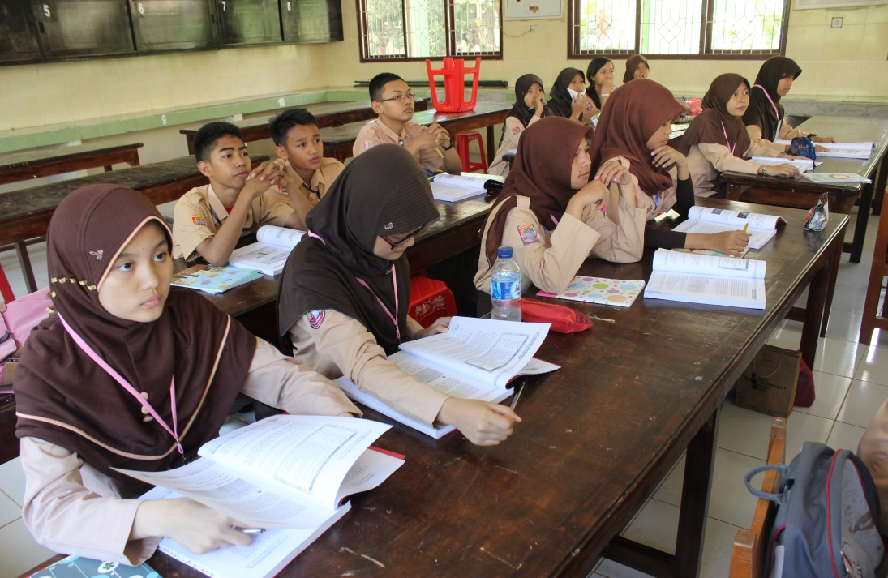
Guru menjelaskan pokok bahasan yang akan dipelajari
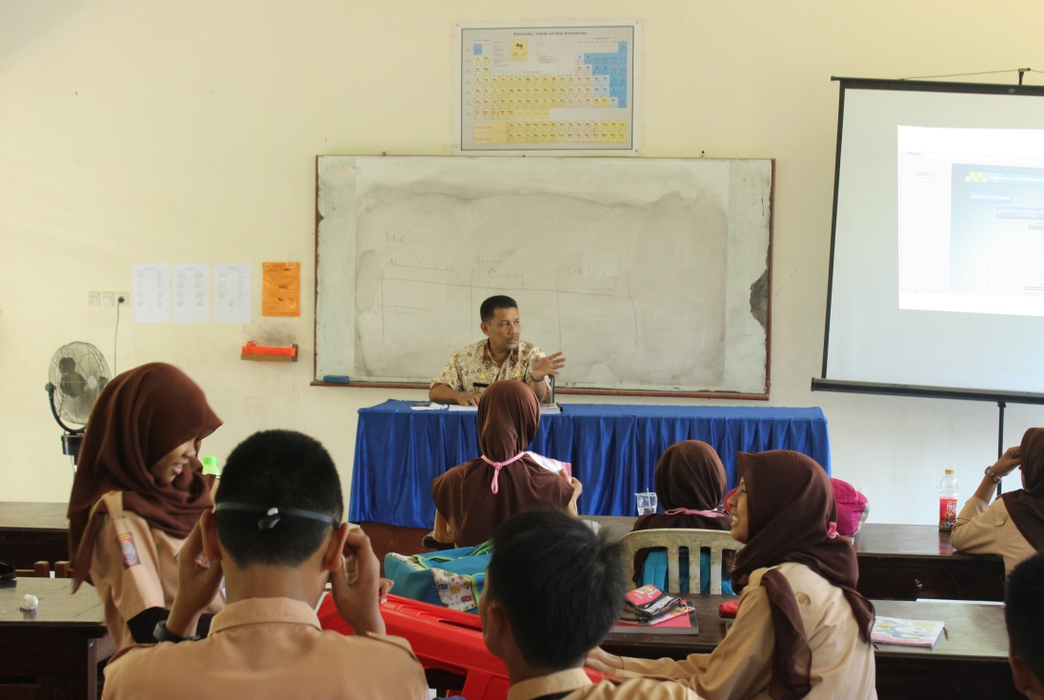
Guru mengarahkan siswa membentuk kelompok
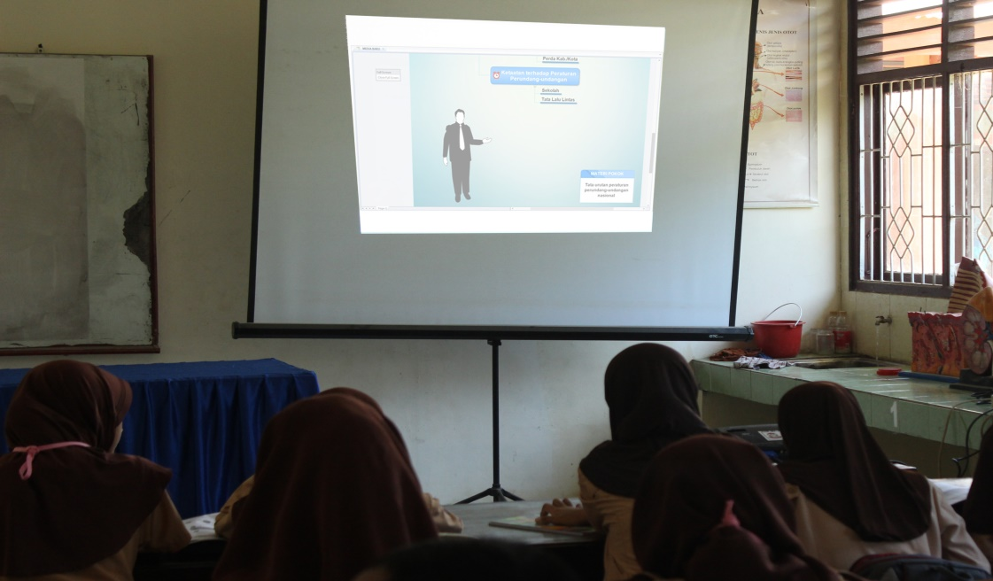
Guru mengarahkan siswa mengamati materi dengan teman kelompoknya masing-masing
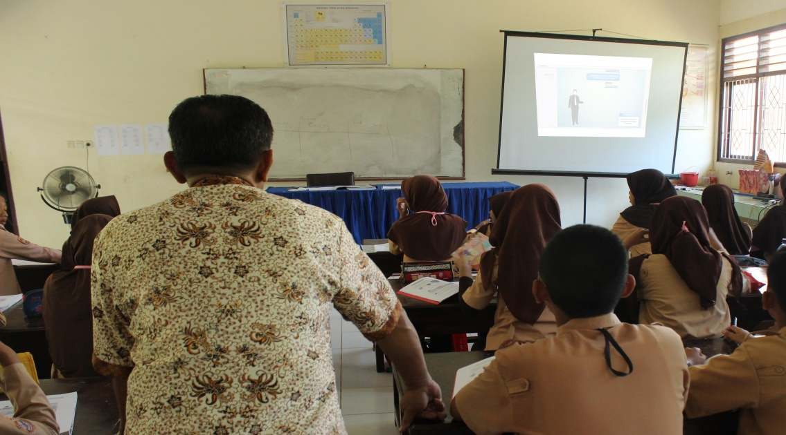
Guru membimbing siswa menyusun laporan hasil kerja
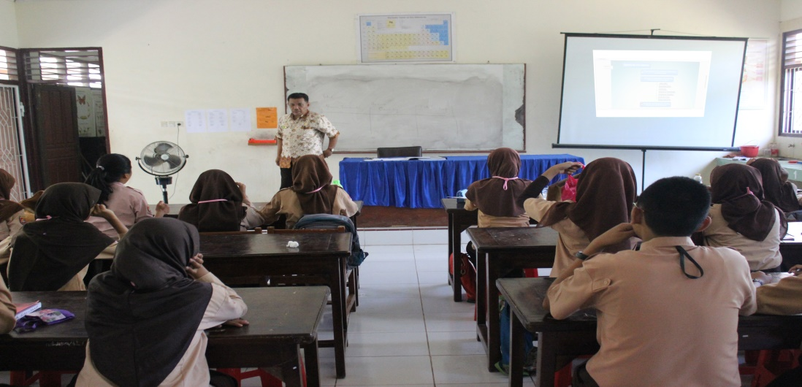
Guru bersama siswa menyimpulkan materi yang telah dipelajari
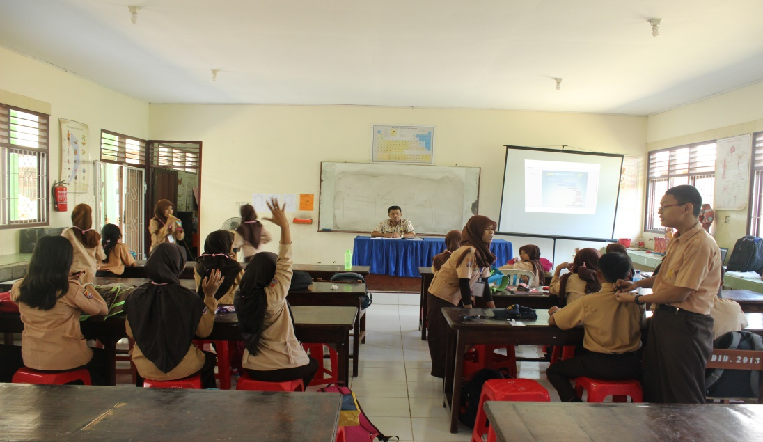
Guru melakukan refleksi dengan tanya jawab
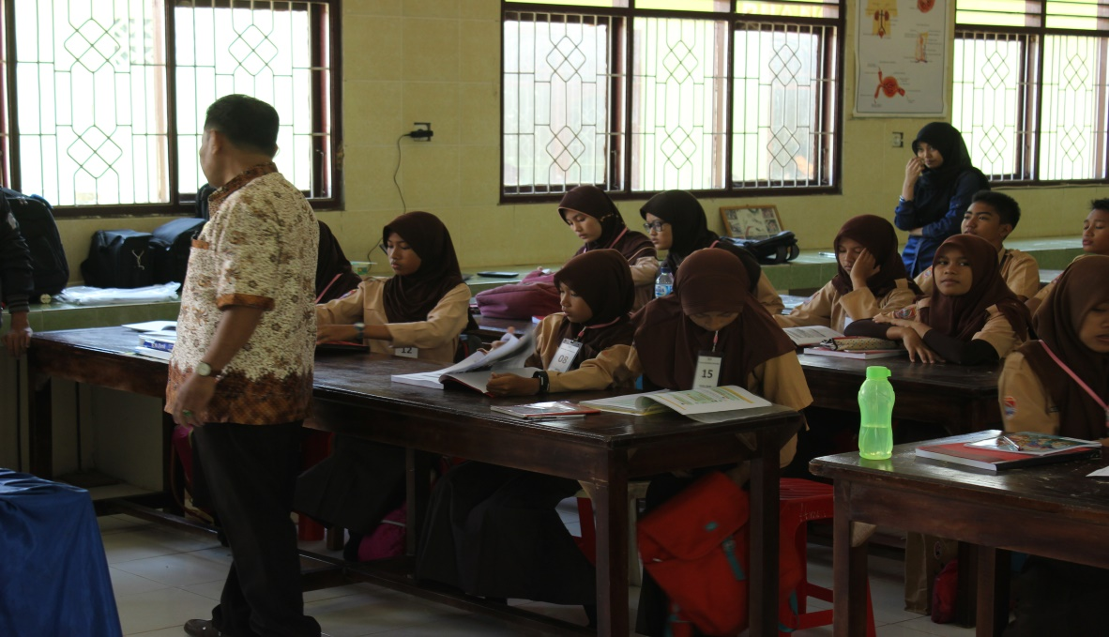
Guru menyampaikan materi pada pertemuan berikutnya

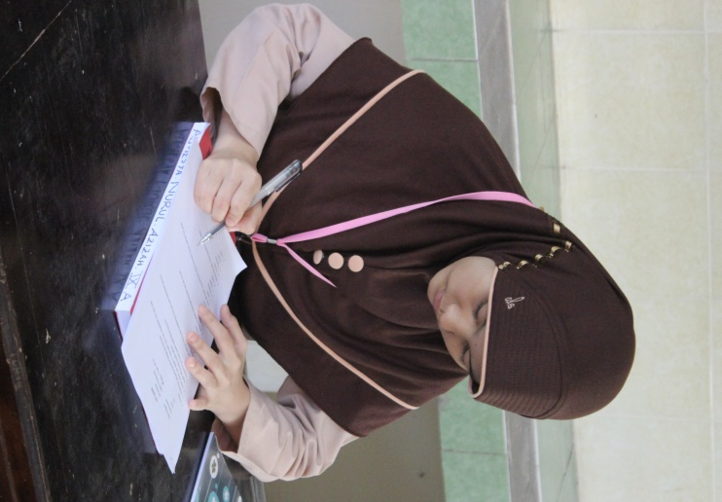

Siswa mengerjakan soal tes yang diberikan oleh guru

